ОБЩЕСТВЕННЫЙ СОВЕТ  ПРИ УПРАВЛЕНИИ ВЕТЕРИНАРИИ  РОСТОВСКОЙ ОБЛАСТИ  ул. 16-Линия, дом 18  г. Ростов-на-Дону, 344019  тел. 8 (928) 777-06-27  е-mail: osovet@rostoblvet.ru | Членам общественного совета при управлении ветеринарии  Ростовской области
Уважаемые коллеги!

Сообщаю Вам, что 08.12.2022 года в 10-00 по адресу: г. Ростов-на-Дону,
ул. 16-Линия, дом 18 состоится заседания общественного совета при управлении ветеринарии Ростовской области в режиме видеоконференции (ВКС), которая проводиться с помощью программного обеспечения TrueConF.
Прошу Вас принять участие в заседании общественного совета при управлении ветеринарии Ростовской области.
По техническим вопросам подключения к ВКС обращаться к ведущему инженеру-программисту отдела информационных технологий и делопроизводства ГБУ РО «Ростовская облСББЖ с ПО»
Донскому Николаю Николаевичу по телефону 7(929)815-02-05.
Вход в конференцию: http://193.105.114.80:55888/c/4308998331. Ссылка будет доступна за час до начала ВКС, просьба всех подключающихся провести проверку оборудования сразу после подключения.
 | Приложение: | повестка дня заседания общественного совета при управлении ветеринарии Ростовской области на 1 л. в 1 экз.
Председатель  общественного совета  при управлении ветеринарии  Ростовской области |  |  | 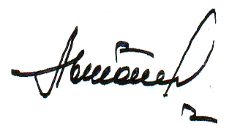  Ю.С. Автонов

Светлана Викторовна Данилова
+7(928)770 23 19

